University of Peloponnese
Θερινό Master Class Session:
J o s é A g u i a r
“Prison Education – Window of Opportunity”
at Tolo, Peloponnese, Greece, on 10-14 July 2023
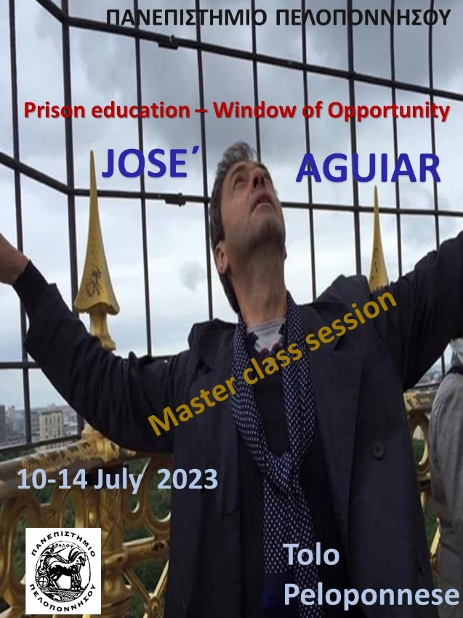
Επιστημονικά υπεύθυνη: Άλκηστις Κοντογιάννη

Prison Education -Window of Opportunity
Η εκπαίδευση στις φυλακές – Παράθυρο προς τις ευκαιρίες
Ο ουρανός μοιάζει με τύχη ενίοτε; Ένα σεμινάριο, μια ευκαιρία, που μας δίνει τη δυνατότητα να ενατενίσουμε μέσα από το πλαίσιο της φυλακής, το μέλλον της εκπαίδευσης και του σωφρονισμού στην Ελλάδα. Το μέλλον αυτό αφορά τους έγκλειστους, αλλά και τον εαυτόν μας. Γιατί η κοινωνία συν-αποτελείται από δοχεία συν-κοινωνούντα με ρέοντα ύδατα, διαφορετικών χημικών συστάσεων, πολλών χρωμάτων, σχηματισμών μοναδικών διαγραμμάτων, συνενώσεων και προοπτικών.
Ο ουρανός μοιάζει με τύχη ενίοτε; Prison Education-Window of Opportunity, Τολό 10-14 Ιουλίου, παίρνουν μέρος είκοσι μεταπτυχιακοί – εθελοντές που έχουν εργαστεί από το 2014 μέχρι σήμερα στις φυλακές της Τίρυνθας, του Ναυπλίου, της Τρίπολης και του Κορυδαλλού και ιδιαίτερα στην μετά κόβιντ εποχή τώρα, που γίνεται απόπειρα ενεργοποίησης της δημιουργικότητας, που αναμένει εν θερμώ. Την εκπαίδευση στις φυλακές – παράθυρο προς τις ευκαιρίες άμεσα για εμάς, αλλά και έμμεσα για τους έγκλειστους ανοίγει ο Jose’ Aguiar, Εγγλέζος με πορτογαλικές ρίζες, ένας παιδαγωγός υψηλών τάσεων και προδιαγραφών στο Πανεπιστήμιο του Warwick, που ασχολείται εδώ και χρόνια με την εκπαίδευση στις φυλακές της Αγγλίας, σε μια χώρα με πλούσιο παρελθόν στον εγκλεισμό, στο σύστημα και στον έλεγχο. Ο Aguiar διευθύνει την εκπαίδευση στις φυλακές ΗMP Pentonville του Λονδίνου και αποτελεί μια προσωπικότητα, που εκτός από τη γήϊνη διάστασή της, εμπεριέχει τον Ατλαντικό ωκεανό και τη Μεσόγειο, που εμπνέει έναν πολίτη σε μία εις βάθος κουλτούρα και μια σχέση αλήθειας, τιμιότητας, οργάνωσης, εγκράτειας και δημιουργικότητας με τον εαυτόν του και τους άλλους. Ο Aguiar προετοιμάζει τη ζωή του έγκλειστου για το μέλλον σε αντιδιαστολή με το φόνο, τη βιαιοπραγία, το έγκλημα. Εισάγει ως προς την παιδαγωγική διάσταση μια ζωή διαφορετική για τους έγκλειστους, συμπεριληπτική με ενσυναίσθηση, που η επικοινωνία, η ανταλλαγή, η δοτικότητα αποτελούν τη σχέση εργαζομένων και εγκλείστων σε μια διαδικασία ώσμωσης της ελπίδας, της αλλαγής, με δυναμική αποστασιοποίηση από το έγκλημα και κάθε τάση προς αυτό. Στη desistance theory ο Aguiar προσφέρει για τους έγκλειστους μια σκάλα για εσωτερική και εξωτερική ανάταση. Καθημερινά οργανώνει ομάδες διδασκόντων και καλλιεργεί προσωπικές και επαγγελματικές δεξιότητες μαζί με αξίες. Ο ίδιος έχει διατρέξει την Αγγλία και την Ουαλία προκειμένου να αναδείξει τη σπουδαιότητα της εκπαίδευσης στις φυλακές και οργανώνει τα προγράμματα που ανταποκρίνονται στις ανάγκες των εγκλείστων και στα οποία θα μας προτείνει. Περι-ηγείται εις βάθος τις φυλακές ΗΜP Pentonville με 1200 έγκλειστους καθημερινά και συνθέτει μέσα από ψηφίδες ιστοριών άλλων την προσωπική του ιστορία.
Είναι αγώνας με αγωνία και δυσκολία προκειμένου να κινητοποιήσει κάποιος δάσκαλος έγκλειστους, να τους εμπνεύσει να εισέλθουν στη μάθηση και αυτό το πέτυχε ο Aguiar και μάλιστα βραβεύτηκε για το έργο του από την βασίλισσα της Αγγλίας. Μαζί του είναι η συνεργάτιδά του HELENA BAPTISTA, δημοσιογράφος και εικαστικός που θα μας δείξει ένα μέρος της εργασίας της που αφορά τη δημιουργία εφημερίδας μαζί με τους έγκλειστους στην Pentonville και ένα βιβλίο που εκδίδεται σε συνεργασία με Μουσείο.
Προσκαλεσμένοι μας είκοσι μεταπτυχιακοί – εθελοντές που ορισμένοι θα μείνουν στο Τολό και άλλοι θα φτάνουν καθημερινά προκειμένου να επιμορφωθούν στο θέμα της εκπαίδευσης στις φυλακές και να γνωρίσουν το πρόγραμμα που έχει οργανώσει μετά από χρόνια ο Aguiar. Ο Βασίλης Μανουσάκης θα είναι ο κριτικός μας φίλος τις τρεις πρώτες ημέρες, ενώ για τις δύο επόμενες, κριτική φίλη η Ντορέττα Αστέρη, που εργάζεται συνεχώς για τα δικαιώματα των εγκλείστων και έχει γράψει και βιβλίο στο θέμα αυτό. Η τέταρτη μέρα θα αφιερωθεί σε έργο που γίνεται στην Ελλάδα. Σε αυτό θα προΐσταται η κα Ξένη Δημητρίου Βασιλοπούλου, Εισαγγελέας επι τιμή του Αρείου Πάγου με συνομιλήτριες την Φωτεινή Μηλιώνη, διευθύντρια της ΕΠΑΝΟΔΟΥ και την Δήμητρα Μπουσίου, Υποψήφια Διδάκτορα και Κοινωνική Λειτουργό στις φυλακές στην Άμφισσα. Την Παρασκευή το πρωί θα γίνει αξιολόγηση με την Άλκηστις Κοντογιάννη που είχε την ιδέα του θερινού προγράμματος. Η φίλη μας, Baz Dreisinger, μια διεθνής προσωπικότητα στο χώρο των φυλακών μας είχε συστήσει τον εξαίρετο J. Aguiar το 2021 για το Συμπόσιο για την Εκπαίδευση στις φυλακές και την ευχαριστούμε θερμά. Kαι από τότε έγινε φίλος του Πανεπιστημίου Πελοποννήσου. Μαζί του θα χαρούμε και την Helena Baptista. Ο κύκλος των φίλων μεγαλώνει. Τις υπόλοιπες ώρες η θάλασσα ανήκει στους συμμετέχοντες, η παραλία στο Τολό και τα έναστρα βράδια προσφέρονται για διαλογικές συζητήσεις.
Γλώσσα η αγγλική. Τα όνειρα ιπτάμενα υπέρ και άνω των φυλακών, αναδυόμενα, πολύτοπα και πολύτροπα στα αγγλικά και ελληνικά. Αναζήτηση για μας, η δημιουργία ανεξίτηλων, αξιομνημόνευτων εμπειριών ζωής
ΠΡΟΓΡΑΜΜΑ - ΩΡΑΡΙΟ ΕΡΓΑΣΙΩΝ
ΑΦΙΞΗ, 12.00΄ ΔΕΥΤΕΡΑ, Ελεύθερες συναντήσεις
ΔΕΥΤΕΡΑ 10/7 μάθημα απόγ. 17.15΄-21.30΄
ΤΡΙΤΗ 11/7 μάθημα πρωί 10.30΄-2.30΄
ΤΕΤΑΡΤΗ 12/7 μάθημα πρωί 10.30΄-2.30΄
ΠΕΜΠΤΗ 13/7 μάθημα πρωί 10.30΄-2.30΄
ΠΑΡΑΣΚ. 14/7 αξιολόγηση 10.30-12.00΄
14/7 12.00΄. Βεβαιώσεις. ΑΝΑΧΩΡΗΣΗ

Συνοπτικό πρόγραμμα J. Aguiar
Prison education - Window of Opportunity
Workshop 1 - Rehabilitative Cultures in Prison - " a culture with a purpose; that is, to support people in turning away from crime and toward a different life" - an overview of prisons and prison population in England and Wales, and how bringing prison staff and prisoners together can support hope, change and desistance from crime.
Workshop 2 - Not just another brick in the wall - Why prisoners need an education to climb the ladder of opportunity - an overview of education background of prisoners in England and Wales, importance of prison education, and tailoring education programmes to address prisoners' needs. History of HMP Pentonville.
Workshop 3 – Windows of opportunity - Learning Partnerships in Prison - Engaging prisoners in learning has often been an uphill struggle. But there are plenty of innovative approaches to prison pedagogy. Examples of approached to prison education through learning partnerships, and how learning partnerships widen the education offer and help prisoners to develop economic, social, and cultural capital.

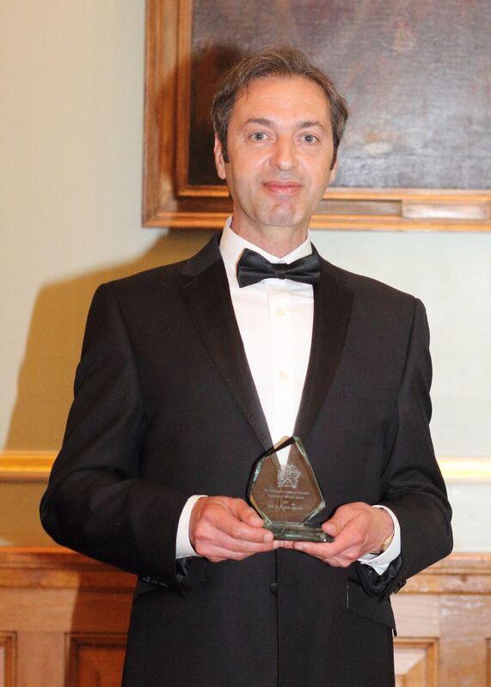
José Aguiar PGCE, FRSA
Κύριος Εισηγητής
A philosophy graduate, Jose Aguiar PGCE, FRSA is a teacher training lecturer and a prison educator who has worked in prison education for the last 18 years, in over 30 prisons, teaching and developing educational projects. He is a passionate and untiring advocate of education in prison.
At HMP Pentonville, a Category B male prison in North London with 1200 prisoners, he brought creative and innovative approaches to prison education.
Jose has an innovative approach to learning, harnessing of academic and conceptual learning and developed a variety of courses. The partnerships he has brokered have added both reach and depth of courses for the benefit of learners. Jose developed prison educational programmes with the University of Westminster, London South Bank University, the London Shakespeare Workout and various music and drama schools (RADA, Guildhall), Shakespeare Improv course, with the ShakeItUp theatre company, Notting Hill Academy of Music, Vocalise, Urban Lawyers, and Museum of London to name a few. These programmes enable learners to develop cultural and social capital and, for some, are the first step to engage, or reengage, with the learning process. He is also the coordinator of Distance Learning and Open University courses for prisoners.
Jose developed the “Rehabilitative Cultures” project with Prisoners’ Education Trust and UK Ministry of Justice. This project delivered in 8 English prisons aimed to bring prisoners and prison staff together.
Described by one learner as “a one-man learning campus, always on the move looking for new ways to inspire and educate,”
He received several awards for his work in prison education:
- Inspirational Educator Award by The Worshipful Company of Educators – 2018
https://www.prisonerseducation.org.uk/2018/06/worshipful-company-of-educators-celebrate-prison-education-staff/
- St Martin's Award for Prison Education – 2018
http://www.stmartins-challenge.co.uk/StMartinsAwards
- Butler Trust Award – 2020-21
https://www.butlertrust.org.uk/jose-aguiar/
- Festival of Learning – Tutor of the Year Award – 2021
https://www.festivaloflearning.org.uk/award-winners/jose-aguiar/
Jose Aguiar - Publications and articles
- INVOLVE, IMPROVE, INSPIRE – Prisoner Learner Voice toolkit.
https://www.prisonerseducation.org.uk/resource/involve-improve-inspire-a-prisoner-learner-voice-toolkit/
- CITIZENSHIP AND SOCIAL ENTERPRISE IN PRISON
https://www.thersa.org/projects/archive/public-services-communities/future-prison/jose-aguiar-citizenship-and-social-enterprise-in-prison
- STRAIGH TALKING - Citizenship and Offender Learning
https://www.academia.edu/1509861/Straight_Talking_Citizenship_and_Offender_Learning
- TALKING JUSTICE: Where do you stand?
https://prisonreformtrust.org.uk/publication/talking-justice-where-do-you-stand/
- CITIZENSHIP AND YOUNG OFFENDERS
https://www.academia.edu/4241015/Citizenship_and_Young_Offenders
- TRANSITIONS: a social enterprise approach to prison and rehabilitation
https://www.thersa.org/reports/rsa-transitions-a-social-enterprise-approach-to-prison-and-rehabilitation
- DOING WHAT WORKS – Reforming women’s justice
http://www.drinkanddrugsnews.com/doing-what-works/

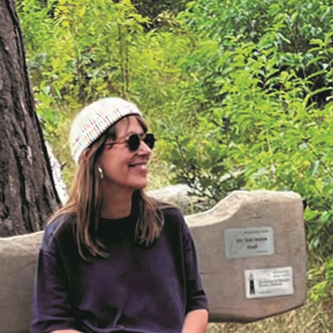 Helena Baptista - Εισηγήτρια
Helena is passionate about education and journalism, which stems from her academic and professional background. She graduated with a BA in Public Relations & Advertising and a BSc (Hons) Open before obtaining a PGCE - Professional Graduate Certificate in Education. In 2011, Helena began her career in prison education, teaching ESOL (English for Speakers of Other Languages) and serving as the editor of Free Time, the magazine at HMP Wormwood Scrubs, where she stayed for three years. In 2018, she joined HMP Pentonville as a journalism teacher and coordinator of the prison magazine, The Voice of the Ville, that displays the skills and stories of her students. She is also part of the Enrichment team at Pentonville, where she introduces innovative methods to prison education

Βασίλης Μανουσάκης - Κριτικός φίλος
Είναι κάτοχος διδακτορικού τίτλου σπουδών στην Αμερικανική Ποίηση (Σύλβια Πλαθ) από το Εθνικό και Καποδιστριακό Πανεπιστήμιο Αθηνών. Έχει διδάξει Δημιουργική Γραφή, Σύγχρονη Βρετανική και Αμερικανική Ποίηση και Πεζογραφία, Λογοτεχνική και Οπτικοακουστική Μετάφραση σε πανεπιστήμια στην Ελλάδα και στο εξωτερικό. Μεταφράζει ποίηση, πεζογραφία, δοκίμια και ταινίες. Γράφει και δημοσιεύει ποίηση και διηγήματα στην ελληνική και αγγλική γλώσσα και ποίηση και μικροδιηγήματά του έχουν δημοσιευθεί στο New American Writing, στο Hayden’s Ferry Review και στο Πλανόδιον μεταξύ άλλων. Έχει εκδώσει τρία βιβλία ποίησης και ένα βιβλίο με διηγήματα. Έχει επιμεληθεί το ειδικό αφιέρωμα στη Σύγχρονη Ελληνική Ποίηση για το Drunken Boat 19, καθώς και τον τόμο για το αμερικανικό διήγημα για λογαριασμό του ιστολογίου Ιστορίες Μπονζάϊ του Πλανόδιου. Τον Νοέμβριο του 2020 έγινε μέλος του διδακτικού προσωπικού του New York Writers Workshop. Από τον Φεβρουάριο του 2022 διδάσκει στο Αμερικανικό Κολέγιο (Deree). Παράλληλα, εργάζεται ως Σύμβουλος Ψυχικής Υγείας, με ειδίκευση στην Γνωσιακή Συμπεριφορική και την Αφηγηματική Θεραπεία και συνεργάζεται με το Roots Wellness Center (www.roots.gr).

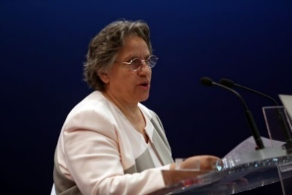 Ξ. Δημητρίου – Βασιλοπούλου – Εισηγήτρια
Πτυχιούχος Νομικής Σχολής (Α.Π.Θ), Μεταπτυχιακό στο «Ποινικό Δίκαιο και Ποινικό Δικονομικό Δίκαιο» στο ΕΚΠΑ. Εξειδίκευση, (3ετές Πρόγραμμα Προαγωγής Ψυχικής Υγείας- Α’ Ψυχιατρική Κλινική ΕΚΠΑ, King’s College & E.T.H.I.C.S.).
Εισήλθε στο Εισαγγελικό Σώμα το 1978, η δεύτερη γυναίκα στην Ελλάδα. Από 1983-1990 και 1995-1998, Εισαγγελέας Ανηλίκων Αθηνών. Tο 2012, Aντιεισαγγελέας του Αρείου Πάγου, 2016-2019 Eισαγγελέας του Αρείου Πάγου.
Πραγματοποίησε 37 ταξίδια σε χώρες Ε.Ε. και εκτός αυτής και συμμετείχε σε Όργανα της Ε.Ε. (Eurojust, FRA, EJTN, κ.λ.π.) αλλά και Διεθνή (IAP, ΟΗΕ, κα.). Έχει πλήθος επιστημονικών εργασιών που παρουσίασε σε τοπικά και παγκόσμια Συνέδρια για θέματα Ανηλίκων και Κρατουμένων. Μετά την αφυπηρέτησή της (30-06-2019) εξακολουθεί να προσφέρει τις υπηρεσίες της σε Οργανισμούς Διεθνείς και Ελληνικούς σε θέματα ανθρωπίνων δικαιωμάτων και δικαιωμάτων ανηλίκων, με focus τη Φιλική προς τα Παιδιά Δικαιοσύνη.

Φωτεινή Μηλιώνη - Εισηγήτρια
Είναι Δικηγόρος, Διδάκτωρ της Νομικής Σχολής Αθηνών. Έχει ασχοληθεί κυρίως με θέματα εγκληματικότητας γυναικών και νεαρών, επανένταξης αποφυλακισμένων, θυματοποίησης γυναικών και παιδιών. Σήμερα διδάσκει ως ειδ. Επιστήμων στα ΜΠΣ του Ιονίου Παν/μίου, του Παντείου Παν/μίου και της Ιατρικής Σχολής Αθηνών και εργάζεται ως Δ/ντρια στο Ν.Π.Ι.Δ. «Επάνοδος» που εποπτεύεται από το Υπουργείο Προστασίας του Πολίτη με αρμοδιότητα την επανένταξη των αποφυλακισμένων

Δήμητρα Μπουσίου -Εισηγήτρια
Είναι Κοινωνική Λειτουργός, MSc και Υποψήφια Διδακτόρισσα του τμήματος Κοινωνικής Εργασίας του Πανεπιστημίου Δυτικής Αττικής. Είναι επίσης Πιστοποιημένη Εκπαιδεύτρια Ενηλίκων και Συνεργαζόμενη Επαγγελματίας Υγείας του εργαλείου iFightDepression -. Από το 2006 έως σήμερα εργάζεται στο Σωφρονιστικό Κατάστημα Άμφισσας όπου πέρα από τα κύρια καθήκοντά της, είναι επίσης Σύμβουλος Εκπαίδευσης του Καταστήματος και Σύνδεσμος/Σύμβουλος Επανένταξης του ΝΠΙΔ Επανόδου. Την περίοδο 2022-2023 υλοποίησε στο Κατάστημα Κράτησης όπου εργάζεται Σχολή Γονέων Κρατουμένων ως Συνεργάτης του ευρωπαϊκού προγράμματος ΝΕΣΤΩΡ – Σχολές Γονέων δια μέσου του ΚΕΜΕΑ- Κέντρου Μελετών Ασφαλείας. Έχει λάβει Μεταπτυχιακή Επιμόρφωση στην «Ολοκληρωμένη Μεθοδολογία Διδασκαλίας: Περιεχόμενο Μάθησης, Εκπαιδευτικές Μέθοδοι και Υποκίνηση» από το ΕΑΠ, στη Διδασκαλία της Ελληνικής Γλώσσας ως Δεύτερης/Ξένης από το ΚΕΔΙΒΙΜ του Πανεπιστήμιου Αιγαίου αλλά και Certificate of the Council of Europe Program on Human Rights Education for Legal Professionals (HELP): «Radicalization Prevention» (2019).

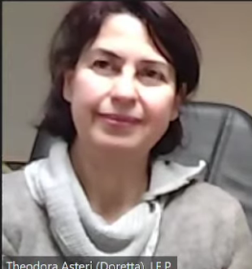
Ντορέττα - Θεοδώρα Αστέρη -Κριτική φίλη
Δρ Ειδικής Παιδαγωγικής και Ψυχολογίας του ΕΚΠΑ είναι Σύμβουλος Ειδικής & Ενταξιακής Εκπαίδευσης 1^{η}ς σχολικής ενότητας ΠΕ & ΔΕ Διευθύνσεων Πειραιά και συντονίστρια της πειραματικής εφαρμογής Συμπερίληψη της Ρομανί πολύγλωσσης εκπαίδευσης για τη συμπερίληψη των Ρομά μαθητών στην Πρωτοβάθμια Εκπαίδευση Έχει συμμετάσχει σε ομάδες εργασίας για την εκπόνηση θεσμών και εκπαιδευτικών προγραμμάτων της ειδικής αγωγής. Εισηγήτρια θεμάτων ειδικής εκπαίδευσης στα ΠΜΣ ΘΕΠΑΕ και Εφηβικής Υγείας του ΕΚΠΑ και συνεργάτης σε προγράμματα εκπαίδευσης ενηλίκων των ΚΕΔΙΒΙΜ e-learning και Learn-Inn του ΕΚΠΑ. Υπήρξε συντονίστρια της Εκπαίδευσης στα δικαιώματα στο ελληνικό τμήμα της Διεθνούς Αμνηστίας (1998-2010) και επιμορφώτρια του προγράμματος Human Rights for Beginners (https://humanrightsforbeginners.gr/) για την προαγωγή των προγραμμάτων δικαιωμάτων και δημοκρατικής κουλτούρας του Συμβουλίου της Ευρώπης στην εκπαίδευση (2019-22).

Σχετική αρθρογραφία:
(2023) Κοντογιάννη, Α. & Αστέρη, Ντ.. «Από τον εγκλεισμό στην επανένταξη μέσω του θεάτρου. Ο πολιτισμός του σωφρονισμού» στο Λενακάκης Α. & Κανάρη, Χ. (επιμελητές) Πολιτισμός και Συμπερίληψη, Εκδόσεις Παν. Θεσσαλονίκης (υπό έκδοση)
(2022). Συζητώντας τα ανθρώπινα δικαιώματα με κρατούμενους (επιστημονική επιμέλεια: Κοντογιάννη, Α.). Αθήνα: Εκδόσεις Άπαρσις, ISBN978-618-5624-39-2
(2022) Διακόσια Χρόνια Κρατούμενη Παιδεία-Παιδεία Κρατουμένων στο Αστέρη, Ν, Γούση, Χ., Βλαχογιάννη, Ε. Κατή, Ν. Μπεκιάρη, Μ. Τσίρου, Κ. (επιστημονική επιμέλεια: Κοντογιάννη, Α.). Εκπαίδευση και Πολιτισμός στις παλιές φυλακές Ναυπλίου Αθήνα: Εκδόσεις Άπαρσις, ISBN978-618-5624-49-2
(2020) «Η Μετασχηματιστική και Συμπεριληπτική δύναμη των Εργαστηρίων Δεξιοτήτων: Μαθήματα από την πιλοτική εφαρμογή» στο Βιδάκη κ.ά. (επιμ). Μετασχηματίζοντας τα Σχολεία του 21^{ου} αιώνα σσ 66- 75 ISBN (τ. A): 978-618-5648-13-8 ISBN (Set): 978-618-5648-12-1
(2020). «Ευάλωτες Κοινωνικές Ομάδες και η Προσβασιμότητα κατά την πανδημία Covid-19: Τι χρειάζεται να κάνουμε;» στο Διεθνής Αμνηστία Ελλάδος: Αγώνας σε εποχές Αβεβαιότητας, Ανθρώπινα Δικαιώματα και Κρίση Πανδημίας σσ 99-12 , Έκδοση Ελληνικού Τμήματος ISBN: 978-960-7250-09-4
(2006) Εκπαιδευτικό Τμήμα Διεθνούς Αμνηστίας. Πρώτα Βήματα: Εγχειρίδιο για τη Βασική Εκπαίδευση στα Ανθρώπινα Δικαιώματα (επιμέλεια μετάφρασης). Αθήνα: Πατάκης. ISBN: 978-960-16-1995-8
(2003-2011) Άρθρα στο περιοδικό Μαρτυρίες της Διεθνούς Αμνηστίας για την Εκπαίδευση στα Ανθρώπινα Δικαιώματα

Την Πέμπτη το βράδυ 13 Ιουλίου προσκαλούνται οι συμμετέχουσες/οντες να δειπνήσουμε όλοι μαζί. Επίσης προσκαλούμε μια μικρή (6-8 άτομα) αντιπροσωπευτική ομάδα εκ των 42 Σωφρονιστικών του προηγούμενου Σεμιναρίου να έρθουν στο δείπνο προκειμένου να γνωριζόμαστε καλύτερα. Θα χαρούμε να μας ακολουθείτε και αν το θέλετε, να προβάλετε την εργασία που κάνουμε. Όλο το πρόγραμμα αποτελεί ευγενική προσφορά των επιχειρήσεων … Εγκάρδιες ευχαριστίες
Άλκηστις Κοντογιάννη

